

МИНИСТЕРСТВО НАУКИ И ВЫСШЕГО ОБРАЗОВАНИЯ РОССИЙСКОЙ ФЕДЕРАЦИИ

**ФЕДЕРАЛЬНОЕ ГОСУДАРСТВЕННОЕ БЮДЖЕТНОЕ ОБРАЗОВАТЕЛЬНОЕ УЧРЕЖДЕНИЕ ВЫСШЕГО ОБРАЗОВАНИЯ «ДОНСКОЙ ГОСУДАРСТВЕННЫЙ ТЕХНИЧЕСКИЙ УНИВЕРСИТЕТ»**

**(ДГТУ)**

|  |  |  |  |  |
| --- | --- | --- | --- | --- |
| Факультет « | | Информатика и вычислительная техника | » | |
|  |  | наименование факультета |  |  |
| Кафедра « | | Информационные системы и технологии | » | |
|  |  | наименование кафедры |  |  |

|  |  |  |  |  |  |  |  |  |  |  |  |  |  |  |  |  |  |  |  |  |  |  |  |  |
| --- | --- | --- | --- | --- | --- | --- | --- | --- | --- | --- | --- | --- | --- | --- | --- | --- | --- | --- | --- | --- | --- | --- | --- | --- |
|  |  |  |  |  |  |  |  | **КОНТРОЛЬНАЯ РАБОТА** | | | | | | | |  |  |  |  |  |  |  |  |  |
| Дисциплина (модуль) « | | | | «Операционные системы» | | | | | | | | | | | | - | | | | |  |  |  |  |
|  |  |  |  |  |  |  |  |  |  |  |  |  |  |  |  | |  |  |  |  |  |  |  |  |
|  |  |  |  |  |  |  |  |  |  |  |  |  |  |  | наименование учебной дисциплины (модуля) | | | | | | | | |  |
|  |  |  |  |  |  |  |  |  |  |  |  |  |  |  |  |  | | » |  |  |  |  |  |  |
| Направление подготовки/специальность _09.03.02_ | | | | | | | | | | | Информационные системы и технологии | | | | | | | | | | | | |  |
|  |  |  |  |  |  |  |  | код |  |  | наименование направления подготовки/специальности | | | | | | | | | | | | |  |
|  | | | |  | | | | | | | | | | |  |  |  |  |  |  |  |  |  |  |
| Направленность (профиль) | | |  | Информационные системы и технологии | | | | | | | | | | | |  |  |  |  |  |  |  |  |  |
| Номер зачетной книжки _2059732 | | | | |  | | Номер варианта | | | | 3 Группа | | | | |  | ВИС23 | | | | | | |  |
|  | | | |  |  |  |  | | | |  |  |  |  |  |  |  | |  |  | |  |  |  |
| Обучающийся | | | |  |  |  | 14.09.2021 | | | | |  |  |  |  | М. В. Воликов | | | |  | | | |  |
|  |  |  |  |  |  |  |  | подпись, дата | | |  |  |  |  |  |  | И.О. Фамилия | | | | | | |  |
| Контрольную работу проверил | | | |  |  |  |  |  |  |  |  |  |  |  |  |  | Кудинов Никита Валерьевич | | | | | | |  |
|  |  |  |  |  |  |  |  | подпись, дата | | | | | | | |  | должность, И.О. Фамилия | | | | | |  |  |

Ростов-на-Дону

2021

**Лабораторная работа № 3.**

**Цель работы:** Познакомится с терминалом и текстовым режимом.

**Ход работы:** Запустить терминал в ОС и узнать, какие функции выполняют команды.

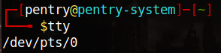

Команда tty используется, чтобы отобразить терминал, в котором производятся действия.

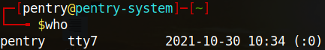

Команда who позволяет понят сколько пользователей авторизированно в терминалах.

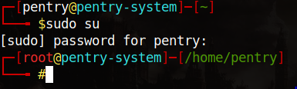

Команда sudo su (su) позволяет зайти в режиме суперпользователя в том же терминале.

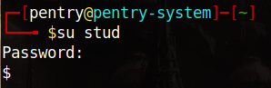

Команда su stud используется для того, чтобы в том же терминале зайти в режим суперпользователя другого пользователя.

1. Загрузимся в режиме ядра, необходимо в загрузчике grub добавить vga=normal 3.Система загрузится в tty1. В качестве логина используется логин пароль пользователя заданный при установке системы.

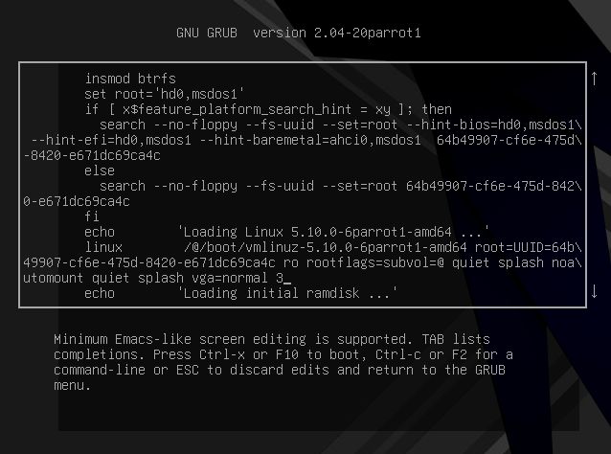

1. Узнаем какой каталог является текущим воспользуемся командой pwd.



1. Узнаем в каком терминале выполняется текущий сеанс, используем команду tty.

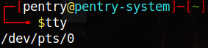

1. Откроем сеанс в tty3 нажмем сочетание клавиш ctrl + alt + F3 или sudo chvt 3.
2. Текущий каталог – pwd.
3. Откроем сеанс в tty5 нажмем сочетание клавиш ctrl + alt + F5 или sudo chvt 5. В качестве логина используется логин пароль пользователя stud, созданного ранее.
4. Текущий каталог – pwd.
5. Узнаем какой пользователь работает в каком терминале, воспользуемся командой who.

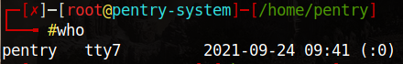

1. Перейдем в каталог /root .

Создадим текстовый файл командой nano.

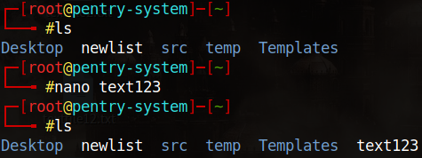

Перейдем в каталог $HOME.

Создадим текстовый файл командой nano.

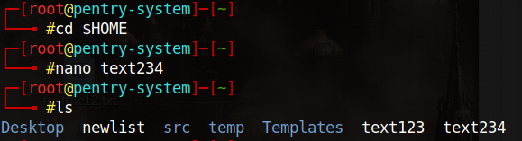

Перейдем в каталог /home/stud.

Создадим текстовый файл командой nano.

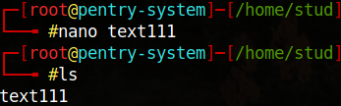

1. Войдем в tty3 (ctrl + alt + F3) и повторим все действия выше, без проблем.
2. Войдем в tty5 (ctrl + alt + F3) и повторим все действия выше, без проблем.
3. Действия в пунктах 9, 10, 11 выполняются одинаково.
4. С помощью команды cat выполним объединение файлов



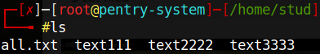

1. Повторим предыдущее задание от имени суперпользователя из tty1 (ctrl + alt + F3) используя команду sudo.
2. Выйдем из системы, воспользуемся командой service lightdm restart (из под суперпользователя).